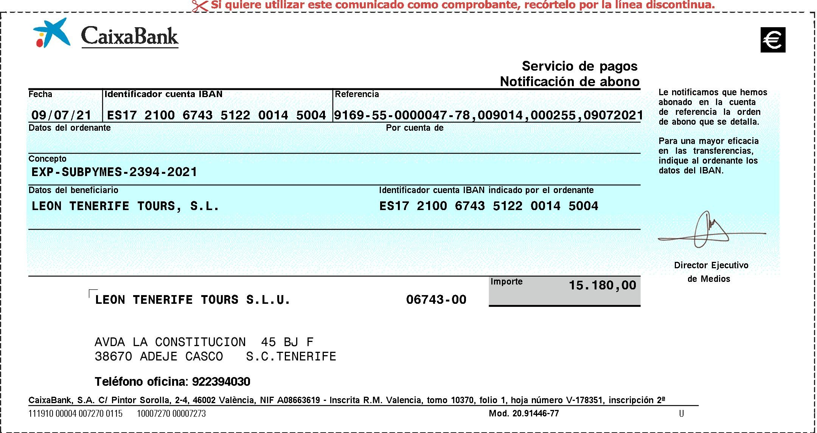
5/7/22, 14:09 Comunicados - Detalle

https://loc2.caixabank.es/GPeticiones;WebLogicSession=rVfOdy7tECa-6QXz1DxBaEfOyadaOTvBVyGdSjzN5GNmJANirsZC!377952898!163789… 1/1

